Jiránek: koncert pro fagot g moll (počátky, baroko, Vivaldiho styl)
https://www.youtube.com/watch?v=n7n-RCVkQm0&t=21s
Jiránek: Sinfonia in D major (24:37) – galantní styl (psáno v Drážďanech)

Ukázky severoněmeckého galantního stylu:
J. A. Benda: Sinfonia G dur
https://www.youtube.com/watch?v=rfkutkZKYXM
F. Benda: houslový koncert Es dur, 3. věta
https://www.nml3.naxosmusiclibrary.com/catalogue/ACC24215

J. A. Scheibe: Sinfonia а 4
https://www.youtube.com/watch?v=KhatsdTjrSI

J. S. Bach: Kantáta Non sa che sia dolore, árie „Ricetti gramezza e pavento“, BWV 209 (cca 1729?) – výrazné vlivy galantního stylu
https://www.youtube.com/watch?v=ZNIKVFTlFuI

J. S. Bach – použití termínu „Galanterien“ ve smyslu tanců
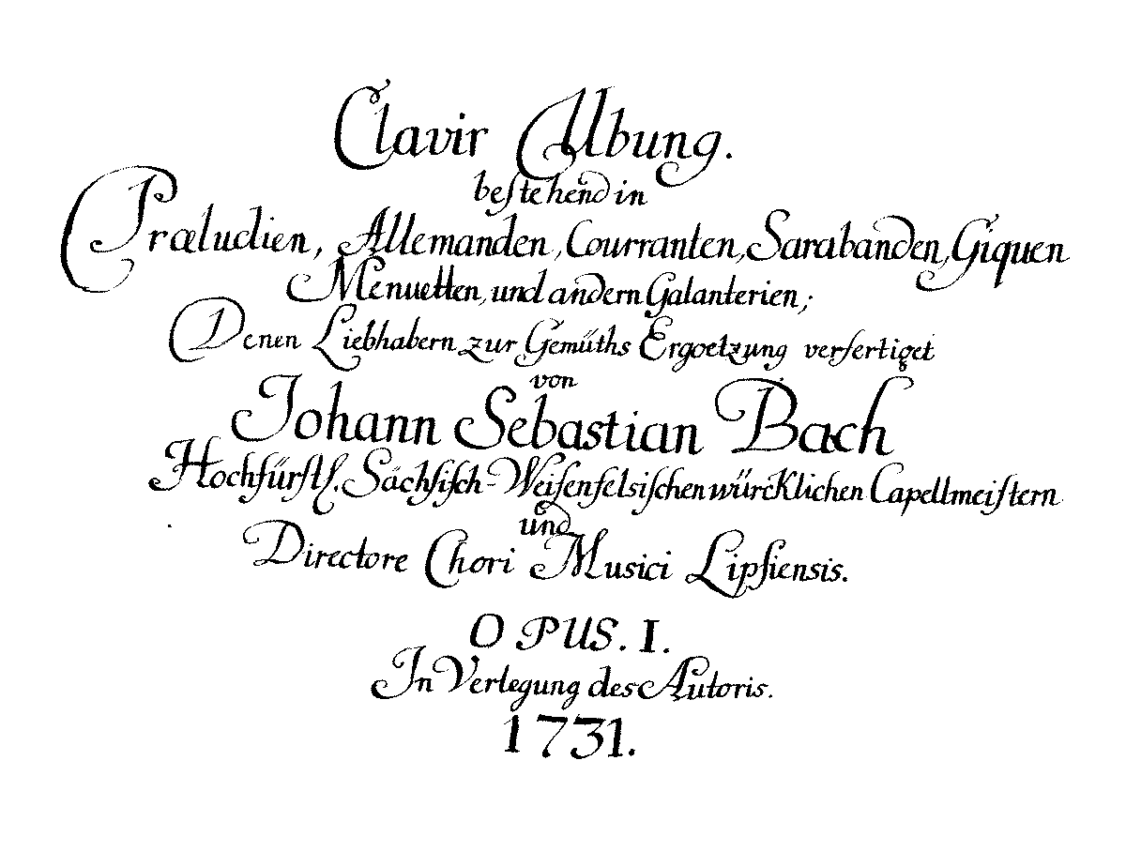
https://www.youtube.com/watch?v=AIvjXYuhfys&list=PLQK5qUMUl3M3TthtrUCXnpTJ4P6RLaA0N

J. S: Bach – úprava Pergolesiho Stabat mater:
Část: Dich erzürnt mein Tun und Lassen
https://www.youtube.com/watch?v=ukxAM-spo8M

Pergolesi: Stabat mater
Č. 4 – Quae moerebat https://www.youtube.com/watch?v=MuhJSIAhXsk&list=OLAK5uy_l8RgxVA0ByyRgGvnZrnipebQo7uEe1CBM
Č. 11 – Inflammatus et accensus
https://www.youtube.com/watch?v=7vjT1TLIqJI&list=OLAK5uy_l8RgxVA0ByyRgGvnZrnipebQo7uEe1CBM&index=12&t=0s

Pasquale Cafaro (1715 – 1787)
Žák a nástupce Leonarda Lea
Stabat mater z r. 1785
https://www.youtube.com/watch?v=WpHhKFi5e8I

Telemann: Der Getreue Music Meister, Sonata B dur TWV 40:107
https://www.youtube.com/watch?v=xh5Gi3CiVBU

J. L. Krebs: Tria
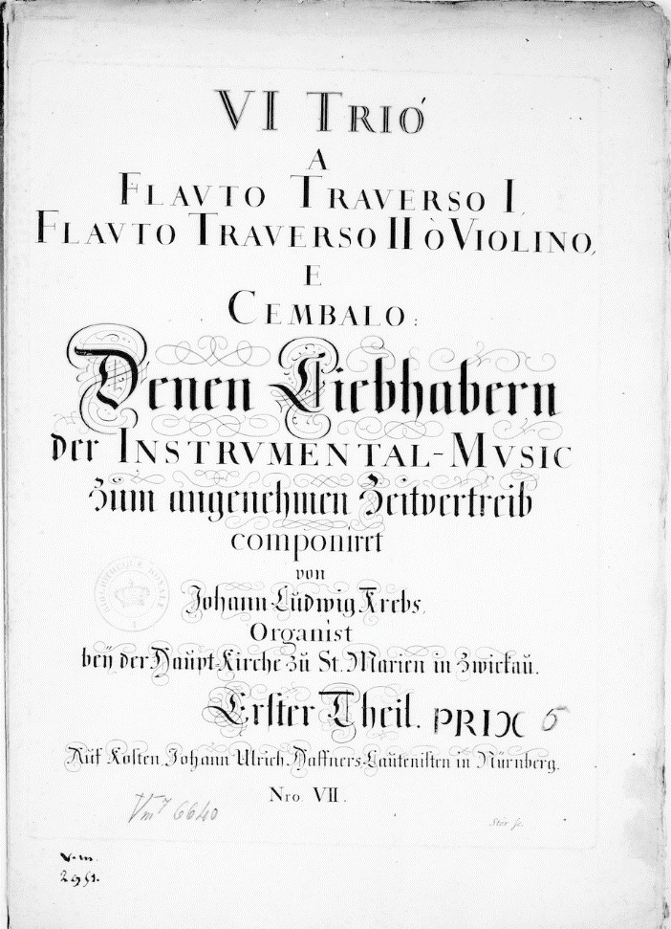
https://www.youtube.com/watch?v=SrQRhZVLFI0
z toho především
Sonate (Trio) D-Dur für Traversflöte, Violine und Basso continuo, Krebs-WV 317: Con discrezione – Rejouissance – Menuet I – Menuet II – Bourrée – Gique

Giovanni Benedetto Platti
Oscilace mezi galantním a citovým slohem
(1697? Padua – 1763 Würzburg)
Sonáta pro flétnu (Sei Sonate a Flauto Traversiere Solo con Violoncello overo Cembalo, 1743, Haffner, Nürnberg; věnováno „Signor Pietro Filippo di Krufft […] a diletante Flautist“).
https://www.youtube.com/watch?v=5EhdrnuqwkU
Pozdní sonáty pro klávesové nástroje:
https://www.youtube.com/watch?v=xlKHcezX3tY (11:30)
Flétnová sonáta E moll
https://www.youtube.com/watch?v=x587CbOR-5o

Christoph Nichelmann (1717-1762)
nejprve žákem Johanna Sebastiana Bacha. Poté studoval skladbu u Wilhelma Friedemanna Bacha
V roce 1733, odešel do Hamburgu (zájem o operu), učil jej tam Georg Philipp Telemann a Johann Mattheson.
V 1739 Nichelmann se přestěhoval do Berlína, kde pokračoval ve studiu s Johannem Joachimem Quantzem a Carlem Heinrichem Graunem.
Od 1744 se stal druhým cembalistou v opeře, doprovázel krále, když hrál na flétnu. Sonáta G dur, Op. 1 No. 4:
https://www.youtube.com/watch?v=bDHpHFMq9uM&t=301s
Christoph Schaffrath (†1763)
Drážďany, Polsko, Berlín. Triová sonáta:
https://www.nml3.naxosmusiclibrary.com/catalogue/777116-2
https://www.youtube.com/watch?v=ZYxdQ3woCMI

Berlín, pruský král Friedrich II.
Kapelu založil ještě jako korunní princ. 1735 se kapela přestěhovala z Ruppina do Rheinsbergu a odtud roku 1740, po Friedrichově korunovaci, do jeho rezidence v Postupimi nedaleko Berlína.
Kapela sdružovala velmi progresivní skladatele.
Friedrich byl zaměřen na italskou operu.
IL RE PASTORE (1747) Serenata pro královnu matku (Sophia Dorothea Hannoverská), pasticcio, autory: Carl Heinrich Graun, Johann Joachim Quantz, Christoph Nichelmann
Od krále: Sinfonia for 2 flutes, 2 oboes, 2 horns, strings & b.c. in D major
https://www.youtube.com/watch?v=XrRX8Bnah5s&list=WL&index=87

Carl Heinrich Graun (1704-1759, kapelník, předtím v Drážďanech, hlavní skladatel oper, u pruského krále od 1735)
Oratorium Der Tod Jesu 1755, libreto Carl Wilhelm Ramler
https://www.youtube.com/watch?v=UMr4rRQkUDA
D'ogni aura al mormorar – Orfeo (Berlín 1752)
https://www.youtube.com/watch?v=wG0y-K-zUQs
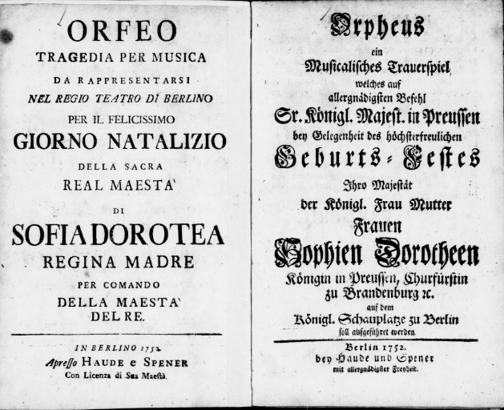

Johann Gottlieb Graun (1703-1771, bratr Carla Heinricha, člen komorní hudby, koncertní mistr, učitel F. Bendy)
Sinfonia Grosso in D major
https://www.youtube.com/watch?v=y0Dv4J6LJ9g
Concerto for Viola da Gamba in A minor Graun WV A:XIII:14
https://www.youtube.com/watch?v=Ladj3gvY44M

Johann Joachim Quantz.
Autobiografie – komentovaný překlad: diplom.práce O. Macek (na ISu, doporučuji přečíst)
Konzert Für Flöte, Streicher Und Basso Continuo Nr. 29 QV 5: 173 (46:34): Allegro assai – Lento - Vivace
https://www.youtube.com/watch?v=0ogwJuwKH1w
http://jjquantz.org/about-quantzs-music/quantz-verzeichnis/

Tvorba: flétnové koncerty (více než 300) a sonáty (více než 230), které napsal převážně pro Friedricha II. , sonáty pro jiné nástrojové obsazení, divertimenta.
Vokální kompozici se vzhledem ke svým povinnostem u pruského dvora věnoval pouze okrajově.
Sonata for flute, recorder & continuo in C (QV 2: Anh. 3)
https://www.youtube.com/watch?v=0G6DOtvfUk4
Významné působení na poli flétnové pedagogiky a hudební estetiky.
1752 vydal v Berlíně v německé i francouzské jazykové verzi učebnici hry na flétnu Versuch einer Anweisung die Flöte traversiere zu spielen.
1754 vyšla v holansdkém překladu, v Anglii byla publikována 1775.
česky roku 1990 v překladu Vratislava Bělského jako Pokus o návod jak hrát na příčnou flétnu.

Johann Gottlieb Janitsch (1708 - okolo 1763)
Pochází z polské Svídnice, studoval ve Vratislavi. V Berlíně od 1733, kontrabasista ve Friedrichově kapele. Komponoval triové sonáty včetně chrámových sonát.
Sonata da camera for flute, oboe, violine & continuo C dur, Op. 4
https://www.youtube.com/watch?v=OK-WSD_aEbk

Johann Friedrich Agricola (1720 - 1774) skladatel (písně, svou tvorbou a estetickými názory přispěl ke vzniku tzv. berlínské písňové školy),
tenorista, teoretik (často psal pod pseudonymem Flavio Anicio Olibrio. Autor překladu učebnice zpěvu Piera Francesca Tosiho Opinioni de cantori antichi e moderni
(1723) pod názvem Anleitung zur Singkunst (rozšířeno o vlastní pasáže).
Konfrontace italského a německého hudebního myšlení, vkusu a cítění, generační posun (Agricola vyšel 1757).
Sonáta pro fl. traverso a b. c. A dur (44:24)
https://www.youtube.com/watch?v=tV-96VkO4v8

František Benda – Sinfonie
https://www.youtube.com/watch?v=aGuibdSElFU
Sonáty v zazipovaném souboru „galantní styl“ na CD s názvem Benda Brothers.
Tamtéž Boismortierova komorní hudba.
Joseph Bodin de BOISMORTIER
(23. 12. 1689 - 28. 10. 1755)
Nové typy nástrojových obsazení a experimentování se zvukem (paralela s Telemannem). Flétna, musette, fagot.

JACQUES DUPHLY
(1715 Rouen - 1789 Paris)
Čtyři knihy Pieces de clavecin; 3. kniha, 1756
Les Graces (tři Grácie, dcery Jupitera a Venuše).
https://www.youtube.com/watch?v=DWq4P8sVRGs
kdybyste měli čas :
https://www.youtube.com/watch?v=tEswceS40iM

Jean-Philippe Rameau
(* 25. září 1683, Dijon, Francie - † 12. září 1764, Paříž, Francie)
Nouvelles suites de pieces de clavecin (1728) –
18. Les Triolets
https://www.youtube.com/watch?v=0OJ4ZpzxIzM
Pieces de clavecin en concert (1741)
Hlavní role: cembalo, ostatní dva melodické
nástroje mají pouze doprovodnou funkci,
jsou především v roli „barevného“ obohacení.
Jsou to: flétna (n. housle) a gamba
(případně druhé housle).
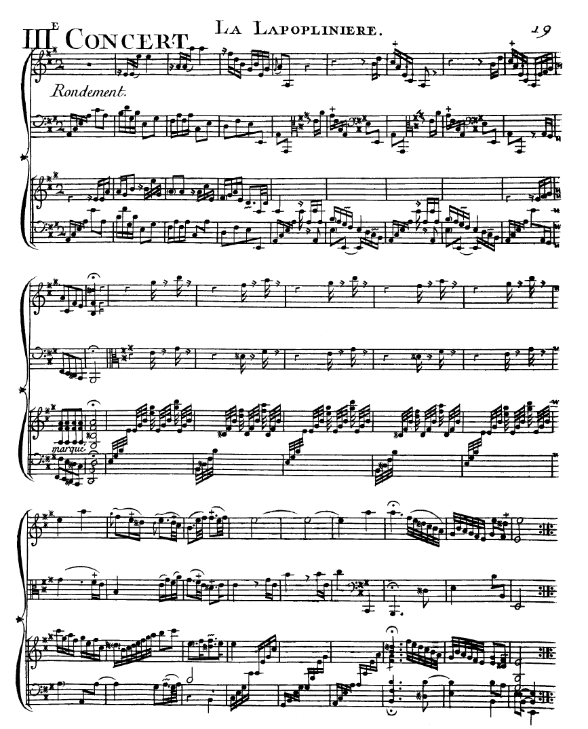
https://www.youtube.com/watch?v=7WoT4bgO-OU

Opera
Sulzer, Johann Georg: Allgemeine Theorie der schönen Künste in einzeln: nach alphabetischer Ordnung der Kunstwörter auf einander folgenden Artikeln abgehandelt, 2. Auflage, Dritter Theil. Leipzig 1779.
„V uplynulém století dostala hudba zavedením opery a koncertů nový rozmach. Začalo se znovu pěstovat umění harmonie a do zpěvu se dostalo více melismatických ozdob. Z toho postupně vzešel takzvaný galantní neboli volnější a lehčí kompoziční sloh a větší rozmanitost v taktu [rytmu] a hudebním pohybu.“

Johann Adolf Hasse
(opery komponoval od r. 1721 až do r. 1771, možno sledovat stylový vývoj.)
Didone abbandonata (Opuštěná Dido), 1744, árie Jarby
Jarba = snoubenec Didone a král Numidie;
situace: odmítnuta Aeneem, hyne Didona vlastní rukou
árie je předposlední v celé opeře, afekt opovržení, narážka na Punské války.
https://www.youtube.com/watch?v=HFE-qoRWa0k

Cadrà fra poco in cenere
il tuo nascente impero
e ignota al passeggero
Cartagine sarà.
Se a te del mio perdono
meno è la morte acerba,
non meriti superba
soccorso né pietà.

Padne zanedlouho v popel
Tvá rodící se říše
a pro poutníka
bude Kartágo neznámé.
Je-li ti nežli mé odpuštění
milejší trpká smrt,
nezasloužíš si, ty pyšná,
záchranu ani soucit.
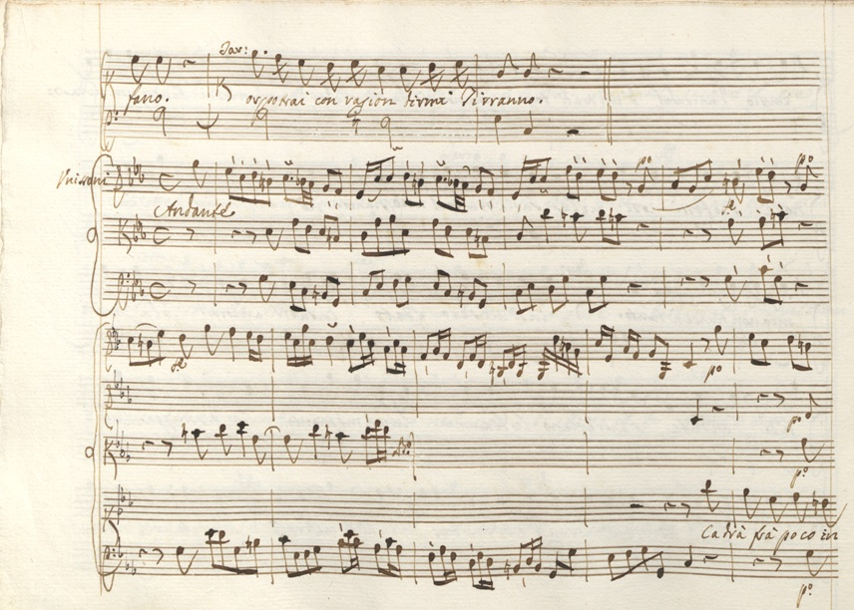

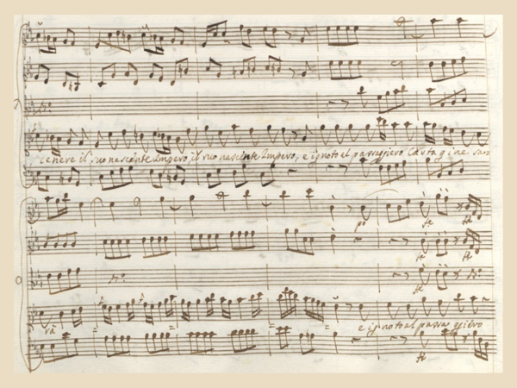
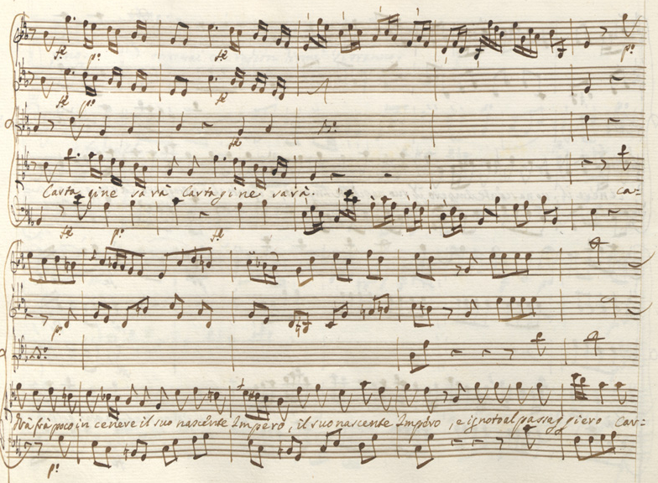

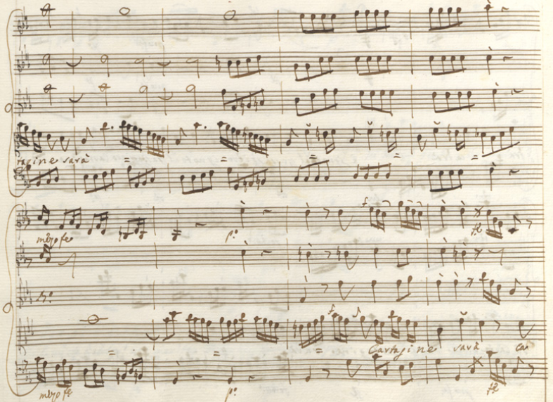
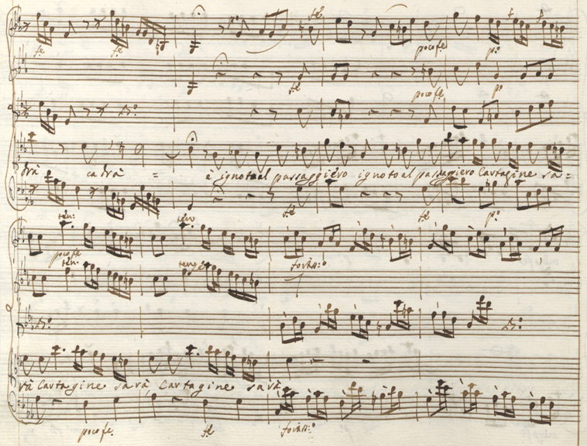
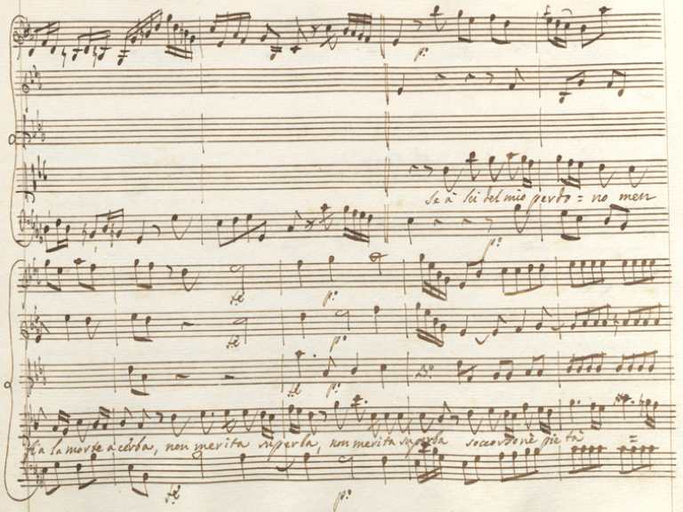
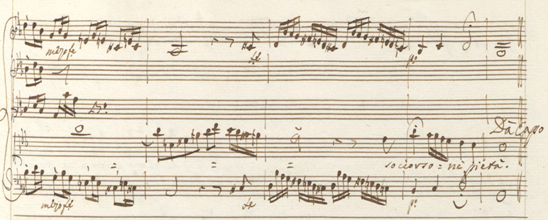

2 typy árií psaných v galantním slohu:
A) s velice virtuózními koloraturami
B) jednoduché, až písňové
Typ A:
Riccardo Broschi
(Neapol 1698 - Madrid 1756)
Artaserse (společně s Hassem, premiéra v Londýně 1734). Libreto: P. Metastasio
Árie Son qual nave ch'agitata
Přirovnává pocity k bouři na moři
https://www.youtube.com/watch?v=t3ah5dHKs2c

Typ B:
Leonardo Leo (1694- 744 Neapol)
skladatel operní a chrámové hudby
Árie Manca sollecita, Il Demetrio, 1735
Nosná melodie, jednoduchý, velmi průzračný doprovod,
Velmi kontrastní B díl
Manca sollecita, chybí naděje
Più dell'ùsato,
ancorchè s'agiti,
con lieve fiato,
face che palpita
presso al morir.
Se consolarmi
voi non potete,
perche turbarmi,
perche volete
la forza accresscere
del mio martyr.
https://www.youtube.com/watch?v=XAQ5jLpGm-4
Typ B – předobraz:
A.Scarlatti: Canta dolce il rosignolo
https://www.youtube.com/watch?v=SskegNYZVMs
Typ B – další příklady:
N. Porpora: Alto Giove – Polifemo (1735)
https://www.youtube.com/watch?v=ww8gkHxCxoI
https://www.el-atril.com/partituras/Arias/Porpora%20Alto%20Giove.pdf
Riccardo Broschi: Chi non sente
al mio dolore – Merope (1732)
https://www.youtube.com/watch?v=6IDqAkPVoAY
Chi non sente al mio dolore
Qualche affano dentro al core
Vada pur tra foschi orrori
Tra le valli a sospirar.
Il mio bene, il padre, il regno
Mi ha rapito fato indegno.
Sommi Dei, se giusti siete
Fin ponete al mio penar.﻿

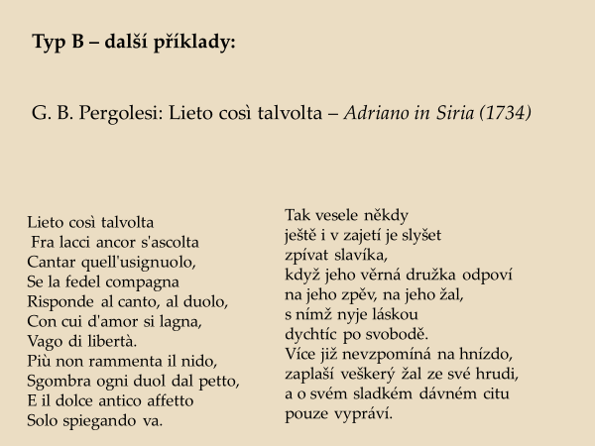
https://www.youtube.com/watch?v=J2eKuBz9-L8 (6:23 – díl B)

Prosím, najděte si na IMSLP noty, zde první strana:
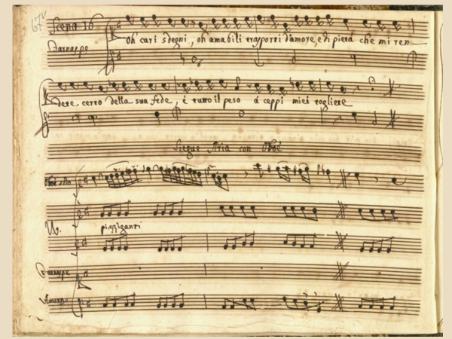
Francie: Jean-Philippe Rameau
Pygmalion
Typické jsou pozvolné, neostré přechody mezi recitativy a áriemi, což badatelé přirovnávají k wagnerovskému principu "nekonečné melodie".
Typy árií: "air gracieux", jednoduchá, malá forma, většinou dvojdílná písňová
Jednoaktovky: Pygmalion a Anacréon (Acte de ballet)
Pygmalion: 1748, Palais Royal
5 scén
Scéna (jeviště) představuje ateliér sochaře Pygmaliona, v jehož středu stojí socha
Prosím, najděte si na Naxosu nahrávku:
RAMEAU, J.-P.: Pigmalion / Nélée et Myrthis (Les Arts Florissants, Christie)
https://www.nml3.naxosmusiclibrary.com/catalogue/HAF8901381DI
Je tam o booklet s textem včetně překladu do angličtiny

Jean-Joseph de Mondonville (1711–1772),
též znám jako Jean-Joseph Cassanéa de Mondonville
V roce 1733 mu vyšel tiskem cyklus houslových sonát
Protežovala ho Mme de Pompadour
Komponoval opery, balety, z duchovní hudby oratoria a moteta.
Posléze se stal ředitelem Concert spirituel.
Titon et l'Aurore (1753, op. 7) / Ouverture
https://www.youtube.com/watch?v=sLYlN0_O4U8
Daphnis et Alcimadure (1754, op. 9)
https://www.youtube.com/watch?v=Rhld62V_YSw&list=PL8tRIP-ozj-KRRhK6PFr6XfzrtN0NqPHj

Anglie
John Frederick Lampe (asi 1703 – 1751)
Tento německý skladatel ze Saska se proslavil v Anglii. Do Londýna přišel ve 22 letech a účinkoval v Händelově orchestru jako fagotista.
1733 opera Dione (vliv Purcella)
https://www.youtube.com/watch?v=6ZckjQQU0ic
Lampeho manželka, zpěvačka Isabella Young, byla švagrovou Thomase Arneho. Příležitostně vystupovala v Lampeho komických operách.
Lampe skládal i instrumentální hudbu
„kukaččí koncert“ https://www.youtube.com/watch?v=VbrwGhx3y1A
Pyramus e Tisbe – lehce parodický charakter (Lampe se angažoval i v Žebrácké opeře)
https://www.youtube.com/watch?v=tJNg4eKqLjE

Mezi galantním a (po)citovým slohem:
Thomas Augustine Arne (1710-1778)
Jeden z nejvýznamnějších anglických skladatelů.
Manželka: zpěvačka Cecilia Young.
Vlivy: výrazně Händelova tvorba ((Arne byl velmi zaujat provedením oratoria Athalia 1733, zřejmý i vliv dramatického oratoria se světskou tematikou Semele z r. 1743), italský operní styl, prvky německé hudby.
Pocházel z rodiny čalouníků.
Jeho sestra Susannah Maria Arne byla vynikající altistkou.
Opery (cca 30) - Comus, Alfred, Rosamond
Rosamond: Rise, Glory, rise https://www.youtube.com/watch?v=M8tYZ0_seBA
Artaxerxes (na Metastasiovo libreto přeložené do angličtiny)
Ouvertura:
https://www.youtube.com/watch?v=cabokS-g_hA
Rovněž komické opery – první svého žánru v Anglii Thomas and Sally.
Oratoria, kantáty.
Kantáta The Morning, 1755
Pět částí: v prvních dvou opěvována příroda, třetí má recitativní charakter (doprovázen orchestrem), čtvrtá opěvuje dívku Delii, v páté smutek nad dívčiným odmítnutím, který nepřemůže ani příroda.
https://www.youtube.com/watch?v=jb5WvIzC_eA
Autor známé vlastenecké písně Rule, Britannia! (Alfred)
https://www.youtube.com/watch?v=_rdIJ0sEEmA
Cembalová tvorba – vliv fr. clavecinistů.
https://www.youtube.com/watch?v=4efkASj3cbA

Opera – stylový posun I:
Johann Adolf Hasse: Piramo e Tisbe, 1768 (poslech)
Intermezzo tragico zvláštní označení žádru (intermezzo v Itálii výlučně komické, toto tragické), podle Ovidiových Metamorfóz, pouze 3 vystupující osoby – otec (tenor) a dvojice hlavních hrdinů (Piramo, Tisbe, obě postavy soprán – tedy mužská i ženská role)
Hasse sám kladně hodnotil v korespondenci.
Prokomponované árie, recitativi con stromenti.
Perderò l'amato bene (Tisbe)
https://www.youtube.com/watch?v=hK0GM01nzZo
Perderò l'amato bene, romperò quel dolce laccio, ma che ad altro amante in braccio per tua man mi guidi amor: Ah! non posso, ah non sia vero, adorato genitor! Tanta forza al cor non sento, mi sgomento il sol pensiero. bastarebbe in quel momento ad uccidermi il dolor. Váhá mezi láskou k otci a k milenci, zděšení, bolest.
Fuggiam dove sicura (Piramo) https://www.youtube.com/watch?v=KkC_6vGjSRI
Sní o šťastném společném životě, slunce, moře…
Titulní list z vídeňského provedení:
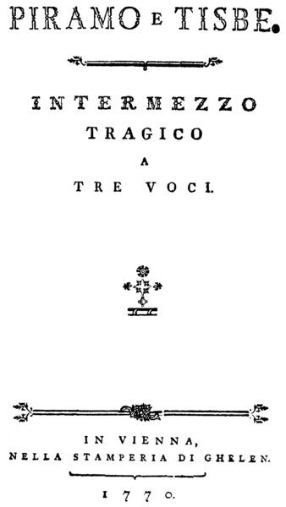
Celé dílo zde:
https://www.nml3.naxosmusiclibrary.com/catalogue/C60043-2
zajímavá recenze:
https://operaplus.cz/johann-adolph-hasse-piramo-e-tisbe-koncertantne-divadle-vidence/

Opera – stylový posun II.
Tommaso Traëtta 1727 – 1779
italský skladatel, Porporův žák
1758–1765 působil jako kapelník a učitel zpěvu při dvoře v Parmě
1765–1768 jako ředitel konzervatoře v Benátkách
1768–1775 jako dvorní kapelník v Petrohradě
pak opět v Itálii (Neapol, Benátky). Kromě oper typu seria psal též komické opery, instrumentální a církevní hudbu.
Ippolito ed Aricia, 1759 (Naxos poslech, prosím přečíst booklet)
https://www.nml3.naxosmusiclibrary.com/catalogue/CDS257
„reformní opera“, spojení opery seria s tragédií lyrique
Furie del cor geloso
https://www.youtube.com/watch?v=N2SEp8e9ayk
Pomsta žárlivého srdce
Antigona: atto 2, aria: "ombra cara amorosa"
https://www.youtube.com/watch?v=9csAPCiE2aY

Opera – stylový posun III.
Niccolò Jommelli (1714–1774, Neapol)
Žákem mj. Leonarda Lea a P. Martiniho.
Jeho opery premiérovány v těchto italských městech: Bologna, Benátky, Turín, Padova, Ferrara, Lucca, Parma, Neapol a Řím. Působil mj. v římské bazilice sv. Petra, krátce ve Vídni;
1753 se stal kapelníkem vévody Würtemberského ve Stuttgartu. Jeho opery byly prováděny ve vévodově paláci v Ludwigsburgu.
Il Vologeso (1766, Ludwigsburg)- Cara, deh serbami (Vologeso)
https://www.youtube.com/watch?v=mUzI8IwfX2g
Ach, Geliebte, bewahre mir die Treue deines Herzens. Verachte den Zorn und die Liebe eines Barbaren; hasse ihn, und erhalte mir den Frieden in meiner Brust. Ich werde auch unter so vielen Qualen nicht elend sein, wenn wenigstens meine Liebste mir treu ist.
V Ludwigsburgu Jomelliho také v roce 1763 navštívil W. A. Mozart.
Armida abbandonata (1770, Neapol)- Sinfonia
https://www.youtube.com/watch?v=RH69bqt5sQ8&t=38s
Premiéry se účastnil rovněž W. A. Mozart, téhož roku v Miláně premiéra jeho první opery seria Mithridate, rè di Ponto (Armidu spíše kritizoval jako poněkud zastaralé dílo)
Mithridate: https://www.youtube.com/watch?v=Hvwr1-haDqk
Jomelli: Recitativo con stromenti a árie z oratoria La Passione di Gesù Cristo Signor Nostro (Libreto: Metastasio, prem. 1749 Řím)
https://www.youtube.com/watch?v=ut4EJEHkjug

